

MODUL INTEGRASI API DAN PENGUJIAN

RSUD Otista Mobile
API Go, aplikasi Flutter, endpoint produksi, emulator, dan hasil uji integrasi
Nomor dokumen: MOD-RSOM-API-001
Versi: 1.0 | Tanggal: 14 Juli 2026
HOLD — BELUM SIAP PRODUKSI
Klasifikasi: Internal. Nilai identitas pasien disamarkan dan kredensial tidak dicantumkan.

Pengendalian Dokumen
Atribut | Nilai
Judul | Modul Integrasi API dan Pengujian RSUD Otista Mobile
Nomor / versi | MOD-RSOM-API-001 / 1.0
Tanggal uji | 14 Juli 2026, zona waktu Asia/Jakarta (WIB)
Repositori Flutter | C:\Source Flutter\rs_mobile_otista_v1.0
Repositori API | C:\Source Golang\ApiRsudOtistaMobile
Target produksi | https://api-mobile.rsudotista.my.id/api/v1
Health target | https://api-mobile.rsudotista.my.id/api/v1/health
Status rilis | HOLD. Build berhasil, tetapi domain produksi mengembalikan Cloudflare Managed Challenge HTTP 403.

Daftar Isi
- Ringkasan Eksekutif
- Tujuan, Ruang Lingkup, dan Batasan
- Arsitektur dan Konfigurasi Endpoint
- Lingkungan serta Hasil Build
- Katalog API
- Request dan Response Mentah
- Metode dan Hasil Pengujian
- Bukti Tampilan Mobile
- Temuan Error dan Risiko
- Rekomendasi serta Kriteria Siap Produksi
- Lampiran Matriks Pengujian

1. Ringkasan Eksekutif
Kesimpulan: endpoint produksi sudah ditanamkan ke build Flutter dan APK berhasil dibangun, tetapi layanan belum dapat dipakai aplikasi. Seluruh 34 operasi uji ke domain baru menerima HTTP 403 dan body HTML Cloudflare, bukan JSON API.
Area | Hasil | Kesimpulan
Konfigurasi Flutter | Base URL prod diubah menjadi https://api-mobile.rsudotista.my.id/api/v1 | LULUS konfigurasi
Flutter analyze | No issues found | LULUS
Flutter test | 1/1 smoke test lulus; belum ada HTTP/integration test | LULUS terbatas
Build APK release | Berhasil, 53.41 MiB; SHA-256 tercatat pada bagian 4 | LULUS build
Go test / build / vet | Semua perintah lulus, tetapi seluruh package melaporkan tidak memiliki test file | LULUS kompilasi
Origin Docker | HTTP 200, JSON, status dan database ok | SEHAT
Domain produksi baru | 34/34 operasi HTTP 403 text/html, Cf-Mitigated: challenge | GAGAL
Origin integration matrix | 23 GET berhasil; 1 GET salah route; 10 POST mencapai validasi negatif tanpa perubahan data | ADA TEMUAN
Keamanan API | Generic table API, data medis, OTP, dan booking belum memiliki autentikasi server yang memadai | KRITIS

Keputusan rilis
Rilis ke pengguna umum tidak boleh dilakukan sebelum minimal: challenge Cloudflare untuk API dihapus/dilewati secara aman, ingress hostname baru diarahkan ke origin, endpoint generik ditutup, autentikasi berbasis token diterapkan, dan regression test utama lulus.

2. Tujuan, Ruang Lingkup, dan Batasan

2.1 Tujuan
- Mendokumentasikan konfigurasi API Go dan pemakaiannya pada Flutter.
- Menyediakan contoh request/response mentah yang dapat dipakai pengembang dan QA.
- Menguji build, route, kontrak, origin, domain produksi, dan tampilan emulator.
- Mencatat error, risiko, serta kriteria yang harus dipenuhi sebelum produksi.

2.2 Ruang lingkup
Pengujian mencakup 34 operasi representatif: health, metadata/generic resource, pasien, PDF resume, rumah sakit, booking, auth, dan endpoint antrean. Perubahan data produksi dihindari. POST diuji dengan payload kosong untuk membuktikan handler dan validasi dapat dicapai tanpa membuat akun, OTP, klaim, atau booking.

2.3 Batasan
- Tidak dilakukan booking sukses ke basis data produksi.
- Flow OTP positif tidak dijalankan karena membutuhkan akses mailbox dan dapat mengubah status akun.
- Build Go tidak dijalankan sebagai server lokal karena startup otomatis menjalankan migrasi/DDL.
- Screenshot jalur sukses menggunakan endpoint lama yang menuju origin sama; screenshot jalur gagal menggunakan build prod domain baru.
- Nilai pasien pada contoh raw response disamarkan.

3. Arsitektur dan Konfigurasi Endpoint

3.1 Alur hasil pengujian
Aplikasi Flutter  EMULATOR MAUL | → | api-mobile.rsudotista.my.id  Cloudflare Managed Challenge  HTTP 403 HTML | ✕ | Go Fiber + MySQL  origin sehat

Probe SSH tunnel / hostname lama | → | 127.0.0.1:8080  container otista-api | → | MySQL  database ok
Konfigurasi tunnel server yang dibaca saat audit hanya mencantumkan hostname lama menuju http://localhost:8080. Hostname baru belum tercantum pada ingress lokal. Selain itu, WAF Cloudflare memblokir request sebelum mencapai origin.

3.2 Konfigurasi Flutter
File: lib/core/config/api_config.dart
static const String _prodBaseUrl = String.fromEnvironment(
'PROD_API_BASE_URL',
defaultValue: 'https://api-mobile.rsudotista.my.id/api/v1',
);
Base URL harus berhenti pada /api/v1. Health dibentuk sebagai ApiConfig.endpoint('/health'). Base URL tidak boleh diisi langsung dengan akhiran /health, karena seluruh path lain akan menjadi salah.
flutter build apk --release ^
--dart-define=APP_ENV=prod ^
--dart-define=PROD_API_BASE_URL=https://api-mobile.rsudotista.my.id/api/v1

3.3 Konfigurasi backend
API memakai Go Fiber dan MySQL. Route utama terdaftar pada internal/http/routes/routes.go. Service Docker memetakan 127.0.0.1:8080:8080; karena hanya loopback, akses origin dilakukan dari server/tunnel.
Menjalankan binary Go bukan operasi read-only: startup menjalankan migrasi auth dan libur, termasuk potensi perubahan nama tabel legacy. Gunakan staging/backup sebelum menjalankan build baru terhadap database rumah sakit.

4. Lingkungan dan Hasil Build
Komponen | Nilai / hasil
Flutter / Dart | Flutter 3.41.6 stable; Dart 3.11.4
Go | go1.26.2 windows/amd64
Emulator | EMULATOR MAUL; Android 13 / API 33; 1080×2340; emulator-5554
Aplikasi | id.go.bandungkab.rsudotista.mobile; versi 1.0.0 (versionCode 1)
flutter analyze | No issues found
flutter test | 1 test lulus; hanya smoke test UI
flutter build apk --release | Berhasil
APK | build\app\outputs\flutter-apk\app-release.apk
Ukuran APK | 53.41 MiB
SHA-256 | 0355528A5FB12754E65330D1141B153FDAC603BB6B43275E263CE6EDADB9A426
go test ./... | Lulus, tetapi semua package [no test files]
go build ./... | Lulus
go vet ./... | Lulus
Catatan signing | Release masih menggunakan debug signing key; belum layak distribusi store/produksi.

5. Katalog API
Base path: /api/v1. Envelope umum sukses: {"success":true,"data":...}. Endpoint auth memiliki format yang tidak selalu sama, sedangkan PDF mengembalikan binary.

5.1 Sistem dan generic resource
Method | Path | Fungsi | Catatan
GET | /health | Status API/database | Harus JSON; saat ini selalu HTTP 200 walau DB error
GET | /tables | Daftar metadata tabel | Terbuka tanpa auth; origin mengembalikan 411 tabel
GET | /tables/{table} | Metadata tabel/kolom | Terbuka tanpa auth
GET | /tables/{table}/search | Cari data tabel | Query page, limit, q/search, columns, search_columns
GET | /{table} | List/cari data | Generic catch-all
GET | /{table}/search | List/cari data | Generic catch-all
GET | /{table}/{id} | Detail record | Generic catch-all; men-shadow /auth/verify

5.2 Auth
Method | Path | Fungsi
POST | /auth/register | Registrasi akun dan kirim OTP
POST | /auth/login | Validasi password dan kirim OTP login
GET | /auth/verify?token=... | Verifikasi email berbasis token; salah route pada runtime
POST | /auth/verify-otp | Verifikasi OTP login
POST | /auth/verify-otp-new-user | Verifikasi OTP pengguna baru
POST | /auth/set-password | Set password setelah verifikasi
POST | /auth/forgot-password | Kirim OTP reset
POST | /auth/reset-password | Reset password
POST | /auth/medical-record/request | Minta klaim No. RM
POST | /auth/medical-record/confirm | Konfirmasi klaim No. RM

5.3 Pasien dan rekam medis
Method | Path | Fungsi
GET | /mobile/patient/profile | Profil pasien terhubung
GET | /mobile/patient/visits | Riwayat kunjungan
GET | /mobile/patient/medical-summaries | Diagnosis, tindakan, dan ringkasan medis
GET | /mobile/patient/medical-summaries/{registration_id}/pdf | Resume medis PDF
GET | /mobile/patient/laboratory-results | Hasil laboratorium
GET | /mobile/patient/radiology-results | Hasil radiologi
GET | /mobile/patient/prescriptions | Resep dan obat

5.4 Rumah sakit dan booking
Method | Path | Fungsi
GET | /mobile/hospital/room-availabilities | Ketersediaan bed per kelas
GET | /mobile/booking/options/{poli_id} | Poli, kuota, jadwal, dokter
GET | /mobile/booking/calendar | Kalender buka/libur
GET | /mobile/booking/general | Semua booking umum; saat ini publik
GET | /mobile/booking/general/mine | Booking milik pasien
POST | /mobile/booking/general | Membuat booking umum

5.5 Tabel yang dipanggil Flutter
/pasiens, /pasiens/{id}, /pegawais, /jadwaldokters, /polis, /setting_ketersediaan_kamar, /registrasis_dummy/search, /antrians/search, dan /tables/{tableName}. Sebagian tidak terhubung ke navigasi aktif, tetapi tetap ada di datasource/cubit.

6. Request dan Response Mentah
Contoh di bawah menggunakan nilai uji atau placeholder. Jangan menaruh password, OTP, token, NIK, No. RM, atau data medis nyata di log bersama.

6.1 Health origin — berhasil
GET http://127.0.0.1:18080/api/v1/health
Accept: application/json
HTTP/1.1 200 OK
Content-Type: application/json

{"data":{"database":"ok","status":"ok","uptime":"505h42m38s"},"success":true}

6.2 Health produksi — gagal Cloudflare
GET https://api-mobile.rsudotista.my.id/api/v1/health
Accept: application/json
HTTP/1.1 403 Forbidden
Content-Type: text/html; charset=UTF-8
Cf-Mitigated: challenge
Server: cloudflare

<!DOCTYPE html><html lang="en-US">...Enable JavaScript and cookies to continue...
Karena body HTML diproses sebelum evaluasi status pada ApiClient._decodeResponse, pesan pada aplikasi menjadi “Response layanan data bukan JSON yang valid.”

6.3 Profil pasien — contoh disamarkan
GET /api/v1/mobile/patient/profile?email=[REDACTED]&no_rm=[REDACTED]
Accept: application/json
HTTP/1.1 200 OK
Content-Type: application/json

{
"success": true,
"data": {
"id": "[PATIENT_ID]",
"no_rm": "[REDACTED]",
"nama": "[REDACTED]",
"kelamin": "P",
"tmplahir": "[REDACTED]",
"tgllahir": "[REDACTED]",
"alamat": "[REDACTED]",
"nohp": "[REDACTED]",
"golda": ""
}
}

6.4 Pencarian poli
GET /api/v1/polis?q=Dalam&limit=1&columns=id,nama,kode_ruangan,kelas,kelompok
Accept: application/json
{
"data": [{
"id": 2,
"nama": "Klinik Penyakit Dalam",
"kode_ruangan": "10",
"kelas": "2",
"kelompok": "INTO"
}],
"pagination": {"page":1,"limit":1,"has_next":false},
"success": true
}

6.5 Ketersediaan kamar
GET /api/v1/mobile/hospital/room-availabilities?q=ICU&limit=1
{
"success": true,
"data": {
"items": [{
"id": "71",
"nama": "ICU",
"jumlah_kamar": 1,
"jumlah_bed": 16,
"terisi": 6,
"kosong": 10,
"keterangan": "Tersedia"
}],
"total": 1
}
}

6.6 Opsi dan kalender booking
GET /api/v1/mobile/booking/options/2
{
"success": true,
"data": {
"poli": {
"id": 2,
"nama": "Klinik Penyakit Dalam",
"queue_group": "INTO",
"kuota": 50,
"terisi": 0,
"dokter_list": [
{"id": "[DOKTER_ID]","nama":"[NAMA DOKTER]","general_code":"[KODE]"}
]
}
}
}
GET /api/v1/mobile/booking/calendar?year=2026&month=7&poli_id=2
{
"success": true,
"data": {
"year": 2026,
"month": 7,
"days": [
{"date":"2026-07-01","is_open":true,"reason":"","holiday_names":[]},
{"date":"2026-07-05","is_open":false,"reason":"Hari Minggu","holiday_names":[]}
]
}
}

6.7 Membuat booking umum
POST /api/v1/mobile/booking/general
Content-Type: application/json

{
"identifier": "[EMAIL_ATAU_NO_RM]",
"email": "[EMAIL]",
"no_rm": "[NO_RM]",
"poli_id": 2,
"tanggal": "2026-07-15",
"bayar": "2",
"jenis_pasien": "umum",
"dokter_id": "[DOKTER_ID]",
"queue_group": "INTO",
"is_jkn": false
}
{
"success": true,
"data": {
"message": "booking berhasil dibuat",
"data": {
"registration_id": 0,
"dummy_id": 123,
"queue_id": 0,
"registration_code": "15072026INT1",
"queue_number": "1",
"queue_code": "U-001",
"queue_group": "INTO",
"poli_id": 2,
"poli_name": "Klinik Penyakit Dalam",
"queue_date": "2026-07-15",
"service_mode": "umum",
"source": "mobile_umum",
"existing": false
}
}
}
Uji aktual memakai body kosong agar tidak membuat transaksi:
HTTP/1.1 400 Bad Request
{"message":"identifier, email, atau no_rm wajib diisi","success":false}

6.8 Auth — pola request
POST /api/v1/auth/login
Content-Type: application/json

{"Identifier":"user@example.com","Username":"user@example.com","Password":"[SECRET]"}
POST /api/v1/auth/verify-otp
Content-Type: application/json

{"Username":"user@example.com","OTP":"[6 DIGIT]"}
Respons auth saat ini tidak menerbitkan access token/JWT. Aplikasi hanya menyimpan identitas secara lokal, sementara endpoint medis menerima email dan No. RM melalui query. Ini bukan mekanisme autentikasi yang cukup untuk data kesehatan.

7. Metode dan Hasil Pengujian

7.1 Metode
- Static mapping Flutter datasource ke Go route/handler.
- Compile/lint/test Flutter dan Go.
- Probe health domain produksi dan origin.
- Uji 34 operasi ke domain produksi.
- Uji 34 operasi yang sama ke origin melalui SSH tunnel.
- Jalankan APK lama yang menuju origin untuk bukti sukses.
- Pasang APK release dengan domain baru tanpa menghapus data emulator, lalu ambil bukti gagal.

7.2 Ringkasan hasil domain produksi
Metrik | Nilai
Total operasi | 34
HTTP 2xx JSON/PDF | 0
HTTP 403 HTML | 34
Akar masalah | Cloudflare Managed Challenge; ingress hostname baru juga belum terlihat pada konfigurasi tunnel lokal

7.3 Ringkasan hasil origin
Kategori | Jumlah | Hasil
GET sukses JSON/PDF | 23 | LULUS
GET gagal route | 1 | /auth/verify → 404 “tabel tidak ditemukan”
POST payload kosong | 10 | Handler tercapai dan menolak dengan 4xx JSON; tidak ada perubahan data
Total tabel yang terekspos /tables | 411 | Risiko keamanan kritis

7.4 Regression test yang menemukan error
Kasus | Hasil aktual | Penyebab | Dampak
Semua fungsi domain baru | 403 HTML | Cloudflare JS Managed Challenge | Seluruh API aplikasi gagal
GET /auth/verify | 404 “tabel tidak ditemukan” | Route generic /:table/:id didaftarkan lebih dahulu | Verifikasi token email tidak bekerja
GET /registrasis_dummy/search persis Flutter | 400 “jenisrequest tidak mendukung pencarian teks” | Flutter memasukkan kolom INT ke search_columns | Queue overview gagal; hasil pasangan Future.wait ikut dibuang
Pencarian pasien No. RM/string tidak ditemukan | 500 setelah sekitar 5 detik | COUNT + LIKE %...% menyentuh tabel besar dan timeout | Direktori pasien tidak stabil
Room availability limit=1 | 200 tetapi items=16 | Handler/repository tidak menerapkan limit seperti harapan klien | Payload lebih besar; kontrak limit membingungkan
Health ketika DB error (code review) | Tetap HTTP 200, success=true, status=ok | Hanya field database diubah | False-positive pada Docker/load balancer

8. Bukti Tampilan Mobile
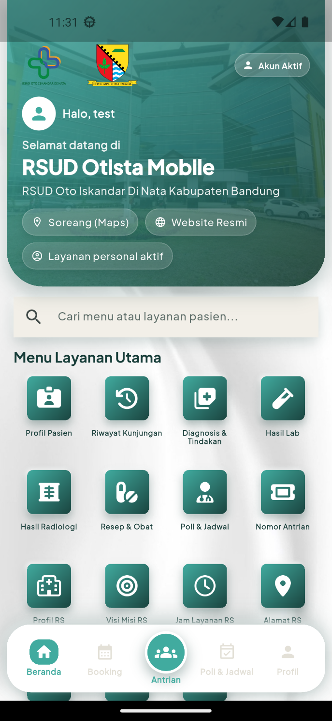
Gambar 1. APK release dengan konfigurasi domain produksi baru berhasil dipasang dan dibuka; sesi akun uji tetap tersimpan.
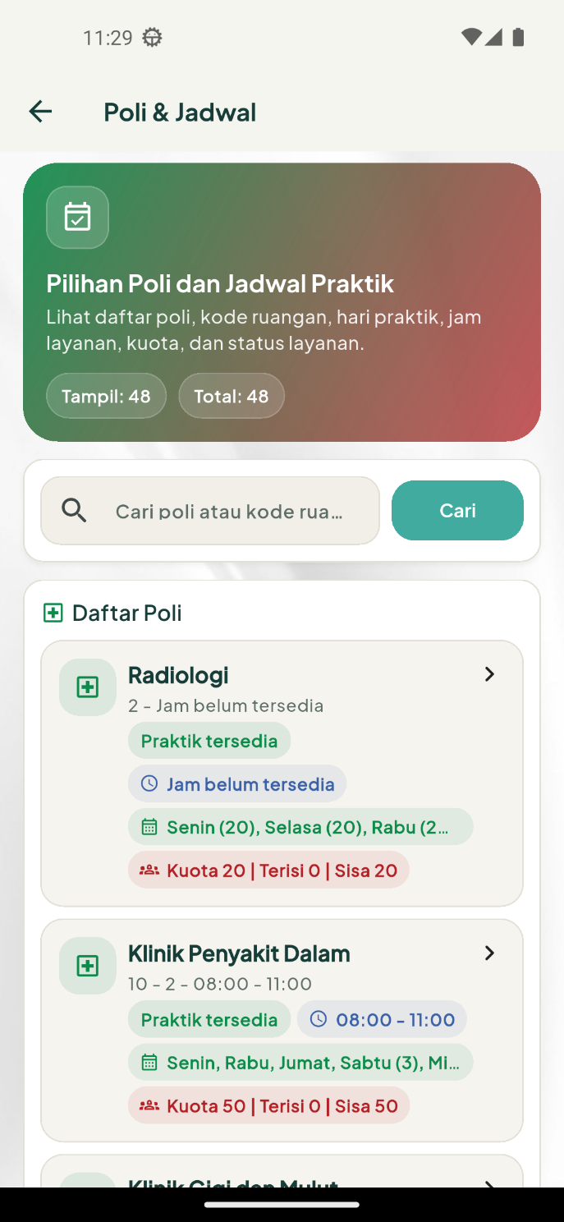
Gambar 2. Jalur sukses menuju origin melalui hostname lama: 48 poli berhasil ditampilkan. Screenshot ini menjadi baseline fungsi UI/API.
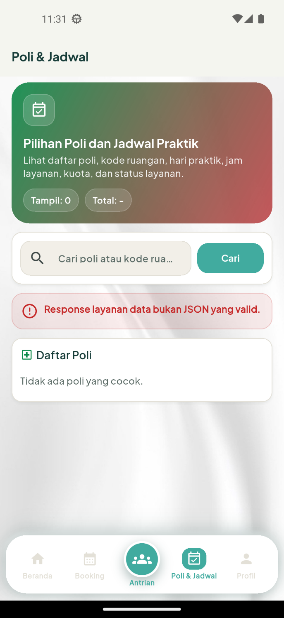
Gambar 3. Build prod domain baru: daftar poli kosong dan aplikasi menampilkan “Response layanan data bukan JSON yang valid” akibat HTML Cloudflare 403.

9. Temuan Error dan Risiko
Severitas | Temuan | Tindakan minimum
KRITIS | Domain prod memberi Managed Challenge kepada klien API | Buat rule hostname/path API tanpa JS challenge; gunakan rate limit/WAF non-interaktif
KRITIS | Ingress tunnel lokal belum mencantumkan api-mobile.rsudotista.my.id | Tambahkan ingress tervalidasi dan route DNS ke tunnel yang benar
KRITIS | Generic API membuka semua base table dan semua kolom tanpa auth; /tables melihat 411 tabel | Nonaktifkan route generic di production atau pakai allowlist + auth/authorization
KRITIS | Tidak ada token server; rekam medis dilindungi hanya email + No. RM di URL | Terbitkan access/refresh token, scope pasien, expiry, revocation, dan audit
KRITIS | Daftar booking semua pasien dan create booking dapat diakses tanpa auth | Pisahkan endpoint petugas/pasien; enforce token, ownership, dan role
TINGGI | OTP plaintext, tanpa rate limit; tabel OTP berpotensi terbuka melalui generic route | Tutup tabel, hash OTP, batasi percobaan, cooldown, expiry, dan alert abuse
TINGGI | set-password tidak terikat kuat pada OTP/session verifikasi | Gunakan reset transaction token sekali pakai dan atomik
TINGGI | Kuota, relasi dokter-poli, dan jadwal tidak ditegakkan sebelum booking | Validasi server-side dalam transaksi dan locking yang sesuai
TINGGI | Startup API menjalankan migrasi/DDL terhadap production | Pisahkan job migrasi, backup, approval, least-privilege DB user
TINGGI | Health false-positive ketika database gagal | Kembalikan 503 + success=false; healthcheck validasi body/database
SEDANG | Release memakai debug signing key | Gunakan keystore produksi dari secret manager dan proses signing resmi
SEDANG | usesCleartextTraffic=true pada manifest | Matikan untuk release; gunakan network security config khusus debug bila perlu

10. Rekomendasi dan Kriteria Siap Produksi

10.1 Urutan perbaikan
- P0 — akses layanan: konfigurasi ingress + DNS tunnel; hilangkan Cloudflare JS challenge hanya untuk API dan ganti dengan WAF/rate limit yang kompatibel aplikasi.
- P0 — keamanan data: nonaktifkan generic table routes, tutup OTP/password/PII, dan terapkan autentikasi/otorisasi server.
- P0 — ownership: setiap endpoint medis dan booking harus mengikat patientId dari token, bukan dari query bebas.
- P1 — kontrak: pindahkan route auth sebelum catch-all; perbaiki search_columns jenisrequest; optimalkan pencarian pasien.
- P1 — integritas booking: enforce kuota, jadwal, relasi dokter-poli, tanggal, dan idempotency secara transaksional.
- P1 — operasi: health 503 ketika DB gagal; pisahkan migrasi; buat backup dan rollback tervalidasi.
- P2 — kualitas rilis: test unit/integration, keystore produksi, cleartext off, dan observability tanpa PII.

10.2 Kriteria go-live
Gate | Kriteria | Status saat audit
Public health | 200 application/json; database=ok; tanpa challenge/redirect HTML | BELUM
Endpoint matrix | Semua GET yang diharapkan 2xx; write positif di staging; negative test sesuai kontrak | BELUM
Auth | Token, expiry, role/scope, ownership, rate limit | BELUM
Data exposure | Generic tables disabled/allowlisted; security review lulus | BELUM
Booking | Kuota/jadwal/relasi dokter/poli enforced, idempotent | BELUM
Build | Analyze/test/build lulus dan signed keystore produksi | Build lulus; signing belum
Rollback | Backup dan rollback diuji di staging | BELUM DIBUKTIKAN

11. Lampiran Matriks Pengujian

11.1 Domain produksi baru
Semua path memakai base https://api-mobile.rsudotista.my.id/api/v1.
No | Fungsi | Method | Path | HTTP | ContentType | TimeSeconds | Hasil
1 | Health | GET | /health | 403 | text/html; charset=UTF-8 | 0.124909 | GAGAL
2 | Daftar tabel | GET | /tables | 403 | text/html; charset=UTF-8 | 0.102686 | GAGAL
3 | Metadata tabel | GET | /tables/polis | 403 | text/html; charset=UTF-8 | 0.396432 | GAGAL
4 | Cari pasien | GET | /pasiens?q=ahmad&limit=1&search_columns=nama,no_rm | 403 | text/html; charset=UTF-8 | 0.122317 | GAGAL
5 | Detail pasien | GET | /pasiens/0 | 403 | text/html; charset=UTF-8 | 0.097140 | GAGAL
6 | Profil pasien | GET | /mobile/patient/profile?email=qa.invalid%40example.com&no_rm=000000 | 403 | text/html; charset=UTF-8 | 0.614801 | GAGAL
7 | Kunjungan | GET | /mobile/patient/visits?email=qa.invalid%40example.com&no_rm=000000&limit=1 | 403 | text/html; charset=UTF-8 | 0.437040 | GAGAL
8 | Resume medis | GET | /mobile/patient/medical-summaries?email=qa.invalid%40example.com&no_rm=000000&limit=1 | 403 | text/html; charset=UTF-8 | 0.092599 | GAGAL
9 | PDF resume | GET | /mobile/patient/medical-summaries/0/pdf?email=qa.invalid%40example.com&no_rm=000000 | 403 | text/html; charset=UTF-8 | 0.098160 | GAGAL
10 | Hasil lab | GET | /mobile/patient/laboratory-results?email=qa.invalid%40example.com&no_rm=000000&limit=1 | 403 | text/html; charset=UTF-8 | 0.467751 | GAGAL
11 | Radiologi | GET | /mobile/patient/radiology-results?email=qa.invalid%40example.com&no_rm=000000&limit=1 | 403 | text/html; charset=UTF-8 | 0.123423 | GAGAL
12 | Resep | GET | /mobile/patient/prescriptions?email=qa.invalid%40example.com&no_rm=000000&limit=1 | 403 | text/html; charset=UTF-8 | 0.108150 | GAGAL
13 | Pegawai | GET | /pegawais?search=dr&limit=1 | 403 | text/html; charset=UTF-8 | 0.098939 | GAGAL
14 | Jadwal dokter | GET | /jadwaldokters?q=Senin&limit=1 | 403 | text/html; charset=UTF-8 | 0.111929 | GAGAL
15 | Poli | GET | /polis?q=Dalam&limit=1 | 403 | text/html; charset=UTF-8 | 0.098816 | GAGAL
16 | Kamar mobile | GET | /mobile/hospital/room-availabilities?limit=1 | 403 | text/html; charset=UTF-8 | 0.095759 | GAGAL
17 | Opsi booking | GET | /mobile/booking/options/2 | 403 | text/html; charset=UTF-8 | 0.093703 | GAGAL
18 | Kalender booking | GET | /mobile/booking/calendar?year=2026&month=7&poli_id=2 | 403 | text/html; charset=UTF-8 | 0.096465 | GAGAL
19 | Booking umum list | GET | /mobile/booking/general?limit=1 | 403 | text/html; charset=UTF-8 | 0.116388 | GAGAL
20 | Booking saya | GET | /mobile/booking/general/mine?email=qa.invalid%40example.com&no_rm=000000&limit=1 | 403 | text/html; charset=UTF-8 | 0.108919 | GAGAL
21 | Ketersediaan kamar generic | GET | /setting_ketersediaan_kamar?limit=1 | 403 | text/html; charset=UTF-8 | 0.108605 | GAGAL
22 | Registrasi dummy | GET | /registrasis_dummy/search?limit=1 | 403 | text/html; charset=UTF-8 | 0.098908 | GAGAL
23 | Antrian lokal | GET | /antrians/search?limit=1 | 403 | text/html; charset=UTF-8 | 0.130957 | GAGAL
24 | Verifikasi email | GET | /auth/verify?token=invalid | 403 | text/html; charset=UTF-8 | 0.458062 | GAGAL
25 | Registrasi | POST | /auth/register | 403 | text/html; charset=UTF-8 | 0.100713 | GAGAL
26 | Login | POST | /auth/login | 403 | text/html; charset=UTF-8 | 0.100544 | GAGAL
27 | Verifikasi OTP login | POST | /auth/verify-otp | 403 | text/html; charset=UTF-8 | 0.102544 | GAGAL
28 | Verifikasi OTP baru | POST | /auth/verify-otp-new-user | 403 | text/html; charset=UTF-8 | 0.103514 | GAGAL
29 | Set password | POST | /auth/set-password | 403 | text/html; charset=UTF-8 | 0.106463 | GAGAL
30 | Lupa password | POST | /auth/forgot-password | 403 | text/html; charset=UTF-8 | 0.513187 | GAGAL
31 | Reset password | POST | /auth/reset-password | 403 | text/html; charset=UTF-8 | 0.098448 | GAGAL
32 | Klaim RM | POST | /auth/medical-record/request | 403 | text/html; charset=UTF-8 | 0.115275 | GAGAL
33 | Konfirmasi klaim RM | POST | /auth/medical-record/confirm | 403 | text/html; charset=UTF-8 | 0.567153 | GAGAL
34 | Buat booking | POST | /mobile/booking/general | 403 | text/html; charset=UTF-8 | 0.136179 | GAGAL

11.2 Origin melalui SSH tunnel
PII pada path telah diganti [REDACTED]. POST memakai body kosong sebagai negative test aman.
No | Fungsi | Method | Path | HTTP | ContentType | TimeSeconds | ResponseRingkas | Hasil
1 | Health | GET | /health | 200 | application/json | 0.010147 | object | LULUS
2 | Daftar tabel | GET | /tables | 200 | application/json | 0.020932 | array=411 | LULUS
3 | Metadata tabel | GET | /tables/polis | 200 | application/json | 0.005108 | object | LULUS
4 | Cari pasien | GET | /pasiens?q=ahmad&limit=1&search_columns=nama,no_rm | 200 | application/json | 0.015003 | array=1 | LULUS
5 | Detail pasien | GET | /pasiens/{id-uji} | 200 | application/json | 0.010373 | object | LULUS
6 | Profil pasien | GET | /mobile/patient/profile?email=[REDACTED]&no_rm=[REDACTED] | 200 | application/json | 0.273594 | object | LULUS
7 | Kunjungan | GET | /mobile/patient/visits?email=[REDACTED]&no_rm=[REDACTED]&limit=1 | 200 | application/json | 0.634097 | array=1 | LULUS
8 | Resume medis | GET | /mobile/patient/medical-summaries?email=[REDACTED]&no_rm=[REDACTED]&limit=1 | 200 | application/json | 0.953916 | array=1 | LULUS
9 | PDF resume | GET | /mobile/patient/medical-summaries/{registrasi-uji}/pdf?email=[REDACTED]&no_rm=[REDACTED] | 200 | application/pdf | 2.043940 | PDF binary | LULUS
10 | Hasil lab | GET | /mobile/patient/laboratory-results?email=[REDACTED]&no_rm=[REDACTED]&limit=1 | 200 | application/json | 0.558566 | array=1 | LULUS
11 | Radiologi | GET | /mobile/patient/radiology-results?email=[REDACTED]&no_rm=[REDACTED]&limit=1 | 200 | application/json | 0.218727 | array=1 | LULUS
12 | Resep | GET | /mobile/patient/prescriptions?email=[REDACTED]&no_rm=[REDACTED]&limit=1 | 200 | application/json | 0.708888 | array=1 | LULUS
13 | Pegawai | GET | /pegawais?search=dr&limit=1&columns=id,nama,kode_bpjs&search_columns=nama,kode_bpjs | 200 | application/json | 0.037022 | array=1 | LULUS
14 | Jadwal dokter | GET | /jadwaldokters?q=Senin&limit=1&columns=id,dokter,poli,hari&search_columns=dokter,poli,hari | 200 | application/json | 0.082274 | array=1 | LULUS
15 | Poli | GET | /polis?q=Dalam&limit=1&columns=id,nama,kode_ruangan,kelas,kelompok&search_columns=nama,kode_ruangan,kelas,kelompok | 200 | application/json | 0.007365 | array=1 | LULUS
16 | Kamar mobile | GET | /mobile/hospital/room-availabilities?limit=1 | 200 | application/json | 2.533935 | items=16 | LULUS
17 | Opsi booking | GET | /mobile/booking/options/2 | 200 | application/json | 0.025291 | object | LULUS
18 | Kalender booking | GET | /mobile/booking/calendar?year=2026&month=7&poli_id=2 | 200 | application/json | 0.216217 | days=31 | LULUS
19 | Booking umum list | GET | /mobile/booking/general?all_dates=1&status=semua&limit=1 | 200 | application/json | 0.264537 | items=1 | LULUS
20 | Booking saya | GET | /mobile/booking/general/mine?email=[REDACTED]&no_rm=[REDACTED]&all_dates=1&limit=1 | 200 | application/json | 0.039164 | items=0 | LULUS
21 | Ketersediaan kamar generic | GET | /setting_ketersediaan_kamar?limit=1 | 200 | application/json | 0.048305 | array=1 | LULUS
22 | Registrasi dummy | GET | /registrasis_dummy/search?limit=1 | 200 | application/json | 0.020851 | array=1 | LULUS
23 | Antrian lokal | GET | /antrians/search?limit=1 | 200 | application/json | 0.034283 | array=1 | LULUS
24 | Verifikasi email | GET | /auth/verify?token=invalid | 404 | application/json | 0.004459 | tabel tidak ditemukan | GAGAL
25 | Registrasi | POST | /auth/register | 400 | application/json | 0.055066 | email tidak valid | VALIDASI NEGATIF OK
26 | Login | POST | /auth/login | 401 | application/json | 0.003922 | email atau no rm wajib diisi | VALIDASI NEGATIF OK
27 | Verifikasi OTP login | POST | /auth/verify-otp | 401 | application/json | 0.004062 | invalid otp | VALIDASI NEGATIF OK
28 | Verifikasi OTP baru | POST | /auth/verify-otp-new-user | 401 | application/json | 0.034859 | Email not found | VALIDASI NEGATIF OK
29 | Set password | POST | /auth/set-password | 400 | application/json | 0.003920 | email not verified | VALIDASI NEGATIF OK
30 | Lupa password | POST | /auth/forgot-password | 400 | application/json | 0.004045 | email is required | VALIDASI NEGATIF OK
31 | Reset password | POST | /auth/reset-password | 400 | application/json | 0.025686 | email, otp, and password are required | VALIDASI NEGATIF OK
32 | Klaim RM | POST | /auth/medical-record/request | 400 | application/json | 0.004061 | akun belum valid untuk mengubah no rm | VALIDASI NEGATIF OK
33 | Konfirmasi klaim RM | POST | /auth/medical-record/confirm | 400 | application/json | 0.004561 | otp klaim no rm tidak valid | VALIDASI NEGATIF OK
34 | Buat booking | POST | /mobile/booking/general | 400 | application/json | 0.068486 | identifier, email, atau no_rm wajib diisi | VALIDASI NEGATIF OK

11.3 Artefak bukti
Artefak | Lokasi
APK release | build\app\outputs\flutter-apk\app-release.apk
Matriks prod CSV | docs\evidence\hasil_uji_34_operasi_domain_prod.csv
Matriks origin CSV | docs\evidence\hasil_uji_34_operasi_origin.csv
Screenshot emulator | docs\screenshots\

11.4 Perintah verifikasi inti
flutter analyze
flutter test
flutter build apk --release --dart-define=APP_ENV=prod --dart-define=PROD_API_BASE_URL=https://api-mobile.rsudotista.my.id/api/v1

go test ./...
go vet ./...
go build ./...

curl -i https://api-mobile.rsudotista.my.id/api/v1/health
curl -i http://127.0.0.1:8080/api/v1/health
Akhir dokumen. Gunakan SPO-RSOM-API-001 sebagai prosedur operasional deployment, verifikasi, rollback, dan pengelolaan bukti.

